TỪ 01/01/2020 SẼ CẤP THẺ BẢO HIỂM Y TẾ ĐIỆN TỬ
Theo lộ trình, từ ngày 1-1-2020, cơ quan BHXH sẽ thực hiện cấp thẻ BHYT điện tử cho người tham gia.
Theo BHXH Việt Nam, với người tham gia BHYT đã có thẻ giấy sẽ được cơ quan BHXH chủ động chuyển đổi sang thẻ điện tử và không yêu cầu phải lập bổ sung hồ sơ. Trong giai đoạn chuyển đổi sang thẻ điện tử, BHXH Việt Nam vẫn bảo đảm đầy đủ các quyền lợi người bệnh.
Người tham gia khi đi khám chữa bệnh (KCB) không cần mang giấy tờ tùy thân. Toàn bộ lịch sử bệnh tật của người tham gia cũng được lưu trữ trên thẻ cũng thuận lợi hơn cho quá trình theo dõi và điều trị bệnh tật.
Để thực hiện tốt quy trình đổi thẻ BHYT, thay thế hoàn toàn cho thẻ BHYT và sổ BHXH giấy như hiện nay, BHXH Việt Nam đã chuẩn bị các ứng dụng công nghệ thông tin trong quản lý BHYT, xây dựng cơ sở dữ liệu quốc gia về BHYT.
BHXH Việt Nam đã ban hành các quy định về việc cấp mã số BHXH cho các đối tượng tham gia với mục tiêu mỗi người chỉ có một mã số BHXH duy nhất khi tham gia BHXH, BHYT.
Sẽ tiến tới tích hợp các thông tin BHXH, bảo hiểm thất nghiệp vào một thẻ điện tử chung.
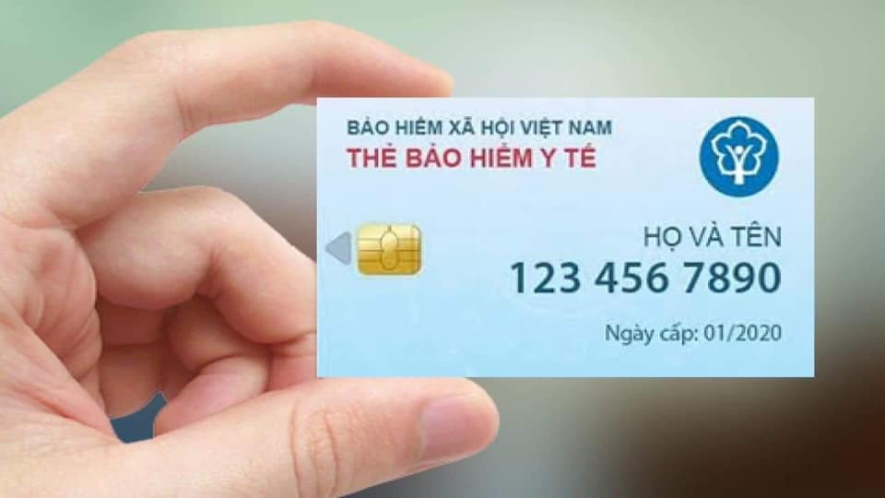

Ảnh minh họa
Theo Công đoàn Việt Nam

